微算機系統實習

實驗三

組別：19

109590014 沈煒翔

109590015 楊挺煜

109590023 廖堃霖

日期：111/04/11

2.實驗

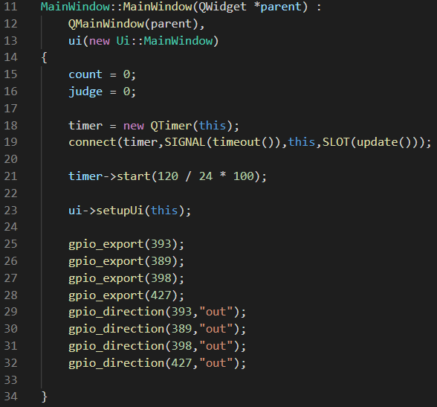

mainwindow

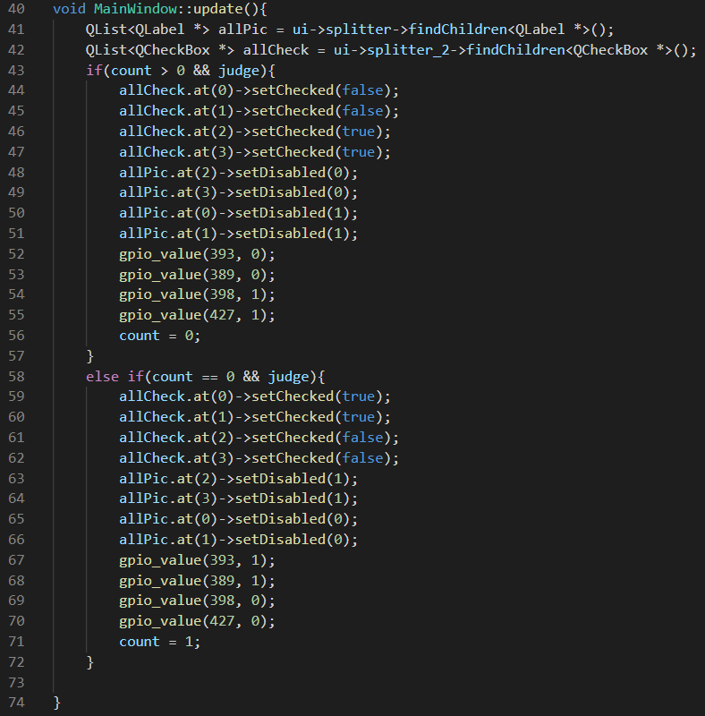

閃爍

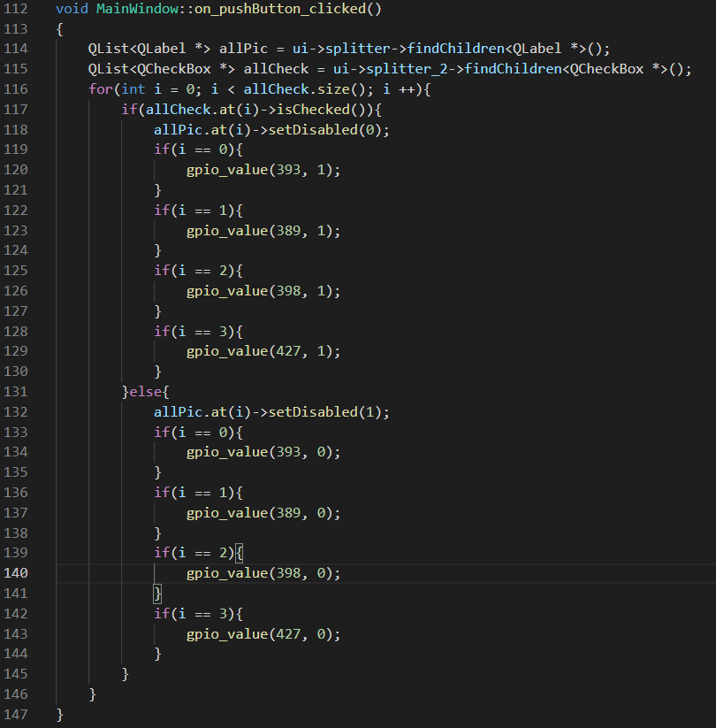

選擇燈泡

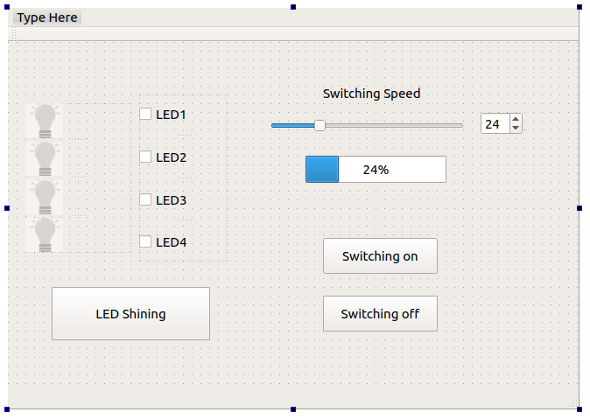

UI介面

3.影片

<https://youtu.be/MqSVZY9oVLA>

<https://youtu.be/gXDDWw3eRdE>

4.組員貢獻

沈煒翔：33%

楊挺煜：33%

廖堃霖：34%

5.心得

沈煒翔：

這次3-2的實習延續了3-1的部分功能，只是多加了一點progressBar & horizontalSlider &spinBox的功能其中關於這三個串接再一起的功能我覺得沒有很難再來是我以為只要做qt介面而已，所以沒有把

led gpio的設置放進去，然後也學到用splitter把物件陣列化，可是有時候圖片好像會出一點小問題一直沒辦法跑出來，剩下控制led gpio的部分就交給兩個隊友弄，看他們弄順便學一下。

楊挺煜：

我這次負責的是把Gpio的程式跟QT結合，一開始做好的時候都不會亮，我以為程式錯了，搞了好久後來才發現是LED的腳位沒對好。下次如果有發生類似的狀況不應該首先排除硬體的部分。

廖堃霖：

這次3-2每個人負責不同的地方沈偉祥先做好了介面然後換我跟挺玉接手程式的部分, 跟往常一樣看老師的lab3的ppt照著做, 就沒什麼太大的問題, 但還是卡在圖片那邊一下子, 不得不說qt 的加入圖片這部分真的有點怪怪得上次出現一次拉進來不顯示, 這次也是野處理了一陣子, 除此之外都沒問題.